ESCOLA

Estudo do Meio – Ficha Informativa – 4º ano

Nome:___________________________________ Data: __/___/____

FORMAÇÃO DE PORTUGAL
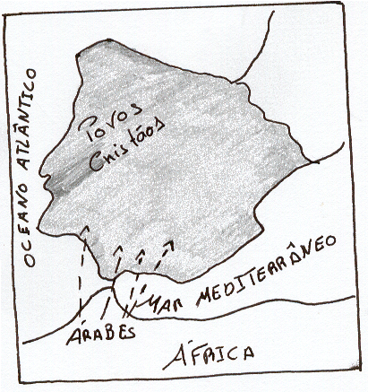
No século VIII, os Árabes, vindos do Norte de África, conquistaram quase toda a Península.
Os Árabes, também chamados muçulmanos ou mouros, criaram um grande império.

Os Muçulmanos introduziram novos costumes nas regiões onde se fixavam.
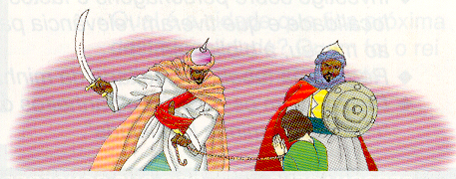
A sua influência fez-se sentir na agricultura (introduziram novas técnicas, como a nora, e as novas culturas, como a da amendoeira e da laranjeira). Deixaram-nos, também, inventos como a bússola e a numeração árabe.
Não eram cristãos s perseguiam os que acreditavam no cristianismo.

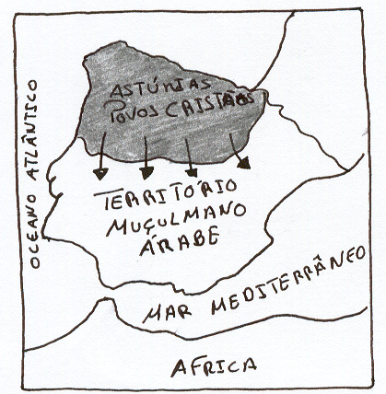

Alguns povos cristãos resistiram nas montanhas das Asturias e daí começaram a reconquista do território.

E foram nascendo reinos cristãos independentes.

